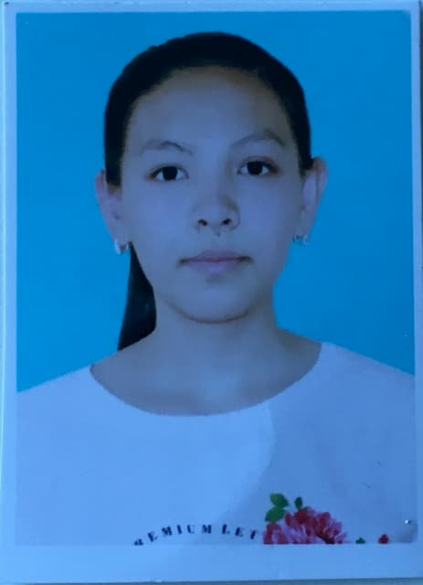Ибраева Гаухар Абдирахманқызы

Дата рождения: 15.07.2002г

Контактный телефон: (+7)707 014 40 12

Электронная почта: g019302i@gmail.com

Гражданство: Казахстан

Область/Город: Туркестанская область, г.Кентау

**Опыт работы: Не имеется**

Образование

**Период, Учебное заведение:**

**1) 2008-2019гг, средняя школа №9 имени С.Кожанова**

**2) 2019г-учусь, Университет Сулеймана Демиреля**

Форма обучения: Дистанционный

Факультет: Инженерии и Естественных наук

Специальность: Информационные системы

Дополнительная информация

Владение языками: Казахский(С2), Русский(С1), Английский(В1), Турецкий(В1)

Личные качества:

* честность
* умение убеждать
* трудолюбие
* целеустремленность
* активность
* дружелюбие
* находчивость
* вежливость
* умение работать в команде